FICHA DE TRABALHO 1
Nome: ______________________________________________________________________________ N.º______ Turma_____
Data: ____/____/____ Classificação: _________________________________________Professor(a):_____________________

Número primo e número composto
1. Pinta de azul as conchas que estão associadas a um numero primo e pinta de vermelho as conchas que estão associadas a um numero composto.
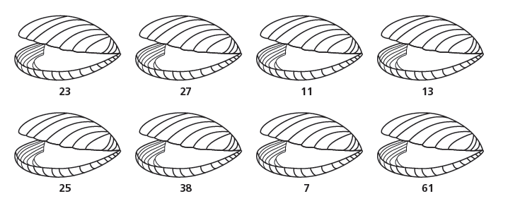
2. Mostra, através de um exemplo, que as seguintes afirmações são falsas.
2.1. Um numero e primo se for ímpar.

R.: _____________________________________________________________________________________
2.2. Um numero e primo quando o numero dos seus divisores é ímpar.

R.: _____________________________________________________________________________________
2.3. Um numero é primo quando não é divisível por dois.

R.: _____________________________________________________________________________________

3. O numero natural 5 pode escrever-se como soma de dois números primos: 2 + 3.
Escreve os números de 4 a 10 como soma de dois números primos. É sempre possível?

R.: _____________________________________________________________________________________

4. Escreve todos os pares de números primos, menores do que 50, cuja diferença seja igual a 2.

R.: _____________________________________________________________________________________
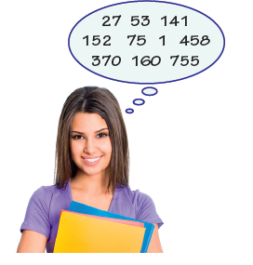
5. Observa os números em que a Diana esta a pensar. Indica, justificando, quais:
5.1. os números divisíveis por 2; _______________________
5.2. os números divisíveis por 3; _______________________
5.3. os números divisíveis por 5, mas não por 2; _______________________
5.4. os números primos; _______________________
5.5. os números compostos. _______________________

6. Observa as figuras e indica, para cada caso, se cada uma das frases é verdadeira ou falsa.
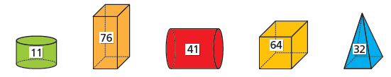
6.1. “Os poliedros estão etiquetados com números primos e os não poliedros com números compostos.”

R.: _____________________________________________________________________________________
6.2. “Os prismas estão etiquetados com números primos e as pirâmides com números compostos.”

R.: _____________________________________________________________________________________

7. A idade da Maria e um numero primo, maior do que vinte e menor do que trinta e a soma dos seus algarismos e um múltiplo de 11.
Quantos anos tem a Maria?
R.: _____________________________________________________________________________________

8. Considera os seguintes números.
21 44 33 11 19 3 45 7
17 18 23 71 25 37 39 41 40
Identifica os primos e os compostos, escrevendo-os nas caixas respetivas. Números pris Nú
9. Escreve um numero composto que admita o 5 e o 6 como divisores.

R.: _____________________________________________________________________________________

